Trabalho de POO – ADS
===>Datas da entrega:
Entrega 1: 14/10/2023 (código enviado por email + apresentação)
Entrega 2: 11/12/2023 (data estimada para apresentação) (projeto enviado moodle (backup do banco + tutorial instalação) + apresentação)
===>Conteúdo do trabalho:
Os alunos deverão desenvolver um software OO utilizando a linguagem Java com acesso a banco de dados. De acordo com o apresentado em sala de aula.
QUAISQUER OUTRAS TECNOLOGIAS (FRAMEWORKS, FERRAMENTAS, ...) UTILIZADAS DEVEM SER ACORDADAS PREVIAMENTE COM O PROFESSOR.
SE O ALUNO UTILIZAR CÓDIGOS NÃO APRESENTADOS EM SALA DE AULA ELE SERÁ COBRADO A RESPEITO.
Os alunos deverão desenvolver um software de prescrição de dietas. O software terá partes semelhantes a softwares como Fatsecret e MyFitnessPal.
As funcionalidades mínimas que deverão ser entregues são:
=>CRUD de PESSOA. Informações importantes: id, nome, sexo, nascimento, login, senha, tipoUsuario, dataCriacao, dataModificacao.
As atividades no software são sempre feitas com o usuário logado.
=>CRUD de ALIMENTO/RECEITA. Informações importantes: id, nome, carboidratos, proteínas, gorduras, calorias, porcao, pessoa, tipoUsuario, dataCriacao, dataModificacao.
O programa trabalha apenas com os macronutrientes carboidratos, proteínas e gorduras.
Sugere-se que o tamanho da porção seja 100g.
As calorias são geradas pela fórmula:
Calorias = 4*carboidratos + 4* proteínas + 9*gorduras
As fibras não fazem parte da conta.
Existem diversas tabelas na internet dos alimentos.
Sugiro:
https://www.cfn.org.br/wp-content/uploads/2017/03/taco_4_edicao_ampliada_e_revisada.pdf
https://www.fatsecret.com.br/
Já deixe cadastrado os principais alimentos no software.
=>Avaliação física. Na avaliação física a pessoa registra o seus dados. Informações importantes: id, pessoa, peso, altura, idade, pescoco, cintura, quadril, IMC, TMB, BF, massa gorda kg, massa magra kg, dataCriacao, dataModificacao.
*Deverá ser calculado o IMC.
O cálculo é feito da seguinte forma: divide-se o peso (em kg) pelo quadrado da altura (em metros).
IMC = Peso ÷ (Altura × Altura)
*Estimativa TMB (TAXA METABÓLICA BASAL)
Fórmula para homens: TMB = fator da taxa de atividade x {66 + [(13,7 x Peso(kg)) + ( 5 x Altura(cm)) – (6,8 x Idade(anos))]}
Fórmula para mulheres: TMB = fator da taxa de atividade x {655 + [(9,6 x Peso(kg)) + (1,8 x Altura(cm)) – (4,7 x Idade(anos))]}
Fator da taxa de atividade:
1.2: sedentário (pouco ou nenhum exercício)
1,375: levemente ativo (exercício leve 1 a 3 dias por semana)
1,55: moderadamente ativo (exercício moderado 6 a 7 dias por semana)
1,725: muito ativo (exercício intenso todos os dias ou exercício duas vezes ao dia)
1,9: extra ativo (exercício muito difícil, treinamento ou trabalho físico)
Informações complementares:
https://www.calculator.net/bmr-calculator.html
https://www.essentialnutrition.com.br/conteudos/taxa-metabolica-basal/
https://www.healthline.com/health/how-to-calculate-your-basal-metabolic-rate#how-it-works
https://www.diabetes.co.uk/bmr-calculator.html
* % BF, massa magra kg, massa gorda kg
Deverá ser estimado o valor do percentual de gordura. Da quantidade de massa magra e da quantidade de massa gorda.
Fórmula para mulheres: % body fat = 163.205 x log10 (cintura + quadril – pescoço) – 97.684 x log10 (altura) – 78.387
Fórmula para homens: % body fat = 86.010 x log10 (abdome – pescoço) – 70.041 x log10 (altura) + 36.76
Com o % body fat calculado, basta fazer outras multiplicações para descobrir o peso de massa gorda e o restante é de massa magra.
Após o registro da avaliação física deverá ser gerado um relatório com informações para a pessoa. Além disso, os dados devem ser interpretados. Se disponível, compare com a última avaliação física.
As tabelas abaixo ajudarão na geração do relatório.

Valores de gordura corporal ideal para homem
 | 20 a 29 anos | 30 a 39 anos | 40 a 49 anos | 50 a 59 anos
Atleta | menos de 11% | menos de 12% | menos de 14% | menos de 15%
Bom | 11% a 13% | 12% a 14% | 14% a 16% | 15% a 17%
Normal | 14% a 20% | 15% a 21% | 17% a 23% | 18% a 24%
Elevado | 21% a 23% | 22% a 24% | 24% a 26% | 25% a 27%
Muito elevado | mais de 23% | mais de 24% | mais de 26% | Mais 27%

Valores de gordura corporal ideal para mulher
 | 20 a 29 anos | 30 a 39 anos | 40 a 49 anos | 50 a 59 anos
Atleta | menos de 16% | menos de 17% | menos de 18% | menos de 19%
Bom | 16% a 19% | 17% a 20% | 18% a 21% | 19% a 22%
Normal | 20% a 28% | 21% a 29% | 22% a 30% | 23% a 31%
Elevado | 29% a 31% | 30% a 32% | 31% a 33% | 32% a 34%
Muito elevado | mais de 31% | mais de 32% | mais de 33% | mais de 34%

Informações complementares:
https://www.tuasaude.com/gordura-corporal-ideal/
https://pt.wikihow.com/Calcular-o-Percentual-de-Gordura-Corporal-com-uma-Fita-M%C3%A9trica
https://www.healthline.com/health/how-to-measure-body-fat#body-circumference
Artigo citado no link: Comparison of Circumference Body Composition Measurements and Eight-Point Bioelectrical Impedance Analysis to Dual Energy X-Ray Absorptiometry to Measure Body Fat Percentage
https://www.brdanutricao.com.br/calcular-percentual-de-gordura-corporal/
function calcularBF() {
const altura = parseFloat(document.getElementById("altura").value);
const cintura = parseFloat(document.getElementById("cintura").value);
const pescoco = parseFloat(document.getElementById("pescoco").value);
const peso = parseFloat(document.getElementById("peso").value);
if (altura > 0 && cintura > 0 && pescoco > 0 && peso > 0) {
const bf = 495 / (1.0324 - 0.19077 * Math.log10(cintura - pescoco) + 0.15456 * Math.log10(altura)) - 450;
document.getElementById("bf").value = bf.toFixed(1) + '%';
const massaMagra = peso * (100 - bf) / 100;
document.getElementById("massa-magra").value = massaMagra.toFixed(1) + "kg";
const massaGorda = peso * bf / 100;
document.getElementById("massa-gorda").value = massaGorda.toFixed(1) + "kg"
}
}

function calcularBF2() {
const altura = document.getElementById("altura2").value;
const cintura = document.getElementById("cintura2").value;
const quadril = document.getElementById("quadril2").value;
const pescoco = document.getElementById("pescoco2").value;
const peso = document.getElementById("peso2").value;
if (altura > 0 && cintura > 0 && pescoco > 0 && quadril > 0 && peso > 0) {
const bf = 163.205 - (97.684 * Math.log10(cintura + quadril - pescoco)) - (78.387 * Math.log10(altura)) + (4.369 * Math.log10(peso));
const massaMagra = peso * (1 - (bf / 100));
const massaGorda = peso * (bf / 100);
document.getElementById("bf2").value = bf.toFixed(1) + "%";
document.getElementById("massaMagra2").value = massaMagra.toFixed(2) + "kg";
document.getElementById("massaGorda2").value = massaGorda.toFixed(2) + "kg"
}
}

=>CRUD Tipo de Dieta. Informações importantes: id, nome, carboidrato, proteína, gordura, dataCriacao, dataModificacao.
Exemplos:
NOME | CARBOIDRATO | PROTEÍNA | GORDURA
EQUILIBRADA | 40 | 30 | 30
LOW CARB | 30 | 50 | 20
CETOGÊNICA | 15 | 15 | 70
ATLETA | restante | 2 * peso | 0,8 * peso

=>CRUD de Dieta. Informações importantes: id, pessoa, avaliacao fisica, tipo dieta, objetivo, calorias, nro refeicoes, dataCriacao, dataModificacao.
O objetivo pode ser: DIMINUIR O PESO, MANTER O PESO, MELHORAR COMPOSIÇÃO CORPORAL e AUMENTAR O PESO.
Uma dieta está sempre vinculada a uma avaliação física.
As calorias da dieta terão sempre como base a TMB.
Se a pessoa deseja manter o peso, ela deve ofertar o mesmo número de calorias que o TMB.
Se a pessoa deseja perder peso, ela deve ofertar menos calorias que o TMB. Sugere-se de 200 a 500 calorias a menos.
Se a pessoa deseja ganhar peso, ela deve ofertar mais calorias que o TMB. Sugere-se de 200 a 500 calorias a mais.
=>CRUD Refeições. Registra as refeições de uma dieta. Informações importantes: id, dieta, carboidrato, proteína, gordura, calorias, nome da refeição, dataCriacao, dataModificacao.
A refeição pode ser: café da manhã, almoço, café da tarde, janta, ceia ou outro nome.
Para facilitar, divida as calorias da dieta pelo número de refeições ou deixe uma porcentagem de calorias fixa para cada refeição.
=>CRUD Alimento Refeições. Informações importantes: id, refeição, alimento, porcao, proteína, gordura, calorias, dataCriacao, dataModificacao.
Consulte a imagem no final para ver como dividir uma refeição em diversos alimentos. Veja que o café da manhã tem clara de ovo, ovo inteiro e a banana prata.
=>CRUD de preferências. Informações importantes: id, pessoa, alimento, dataCriacao, dataModificacao.
Escolha pelo menos 3 alimentos como fonte principal de carboidrato.
Escolha pelo menos 3 alimentos como fonte principal de proteína.
Escolha pelo menos 3 alimentos como fonte principal de gordura.
=>Crie dietas e a refeições da dieta manualmente.
Uma alternativa interessante é colocar uma calculadora para verificar quantas calorias e os macronutrientes já selecionados para uma data dieta. Isso é feito por tentativa e erro. Você vai preenchendo e editando os alimentos até alcançar a meta de calorias do dia. O valor não precisa ser exato. Pode haver variação de até 5g por macronutriente.
Exemplo: numa data dieta a pessoa deve consumir 100g de carboidrato diário. Se no final do dieta ela tiver consumido entre 95g e 105g está ok.
=>Use um algoritmo para gerar os alimentos de cada refeição. Este plano alimentar deve considerar as preferências da pessoa prioritariamente.
Desta forma, será possível gerar o plano alimentar manualmente ou através de um algoritmo.
=>Um outro conjunto de funcionalidades no software são as funcionalidades de redes sociais. Será possível postar informações (dieta, foto das refeições, resultados ou quaisquer coisas que a pessoa quiser).
=>CRUD de POST. Informações importantes: id, pessoa, conteudo da mensagem, dataCriacao, dataModificacao.
=>CRUD de SEGUIR. Deverá ser possível seguir ou não seguir uma pessoa. Informações importantes: id, pessoa origem, pessoa seguindo, dataCriacao, dataModificacao.
Deverá ser possível ver as pessoas que estão te seguindo.
Todos os POST são públicos e uma pessoa pode acessar os POSTS de outra pessoa.
=>Deverá existir uma TIMELINE. Na TIMELINE aparece apenas os POSTs de pessoas que estão sendo seguidas. Ao logar, aparece a MENU e os POSTs da TIMELINE.
Uma PESSOA também pode enviar mensagens privadas para outra PESSOA. As mensagens podem ser enviadas apenas para pessoas que estão sendo seguidas.
=>CRUD Mensagens. Informações importantes: id, pessoa origem, pessoa destino, mensagem, dataCriacao, dataModificacao.
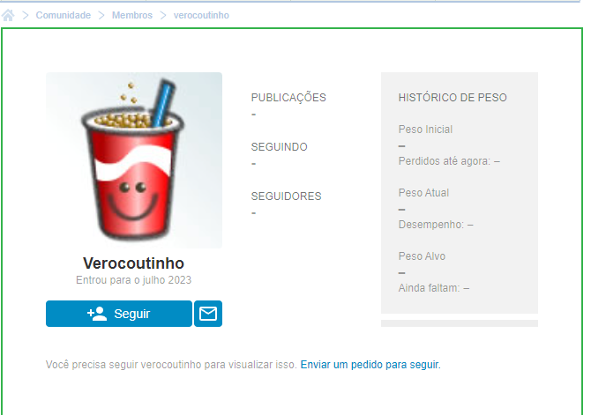

- Observações
=> A aplicação será entregue em 2 etapas.
-Não tem parte visual (javax.swing, JavaFX, ...) em nenhuma parte do trabalho.
-A parte 1 deverá ser entregue sem a utilização da parte visual (javax.swing, JavaFx, ...). Os mecanismos de entrada e saída serão: println, JOptionPane e Scanner. Não é permitido o uso de banco de dados. A aplicação deve ser completa. Recomenda-se armazenar os dados em memória (através da utilização do padrão DAO em memória) para facilitar testes. Não é permitido a utilização de LISTAS, MAPAS e CONJUNTOS.
-A parte 2 deverá adicionar um de banco de dados. O acesso ao banco de dados deve ser feito como ensinado em sala de aula. É permitido a utilização de LISTAS, MAPAS e CONJUNTOS.
=> Funcionalidades interessantes que podem ser adicionadas (não obrigatório):
-políticas de acesso
-geração de relatórios
-geração de gráficos
-framework para realização de persistência
-geração de boletos bancários
-acesso a arquivos
-agendamento de tarefas
http://imasters.com.br/linguagens/java/listagem-de-frameworks-java/
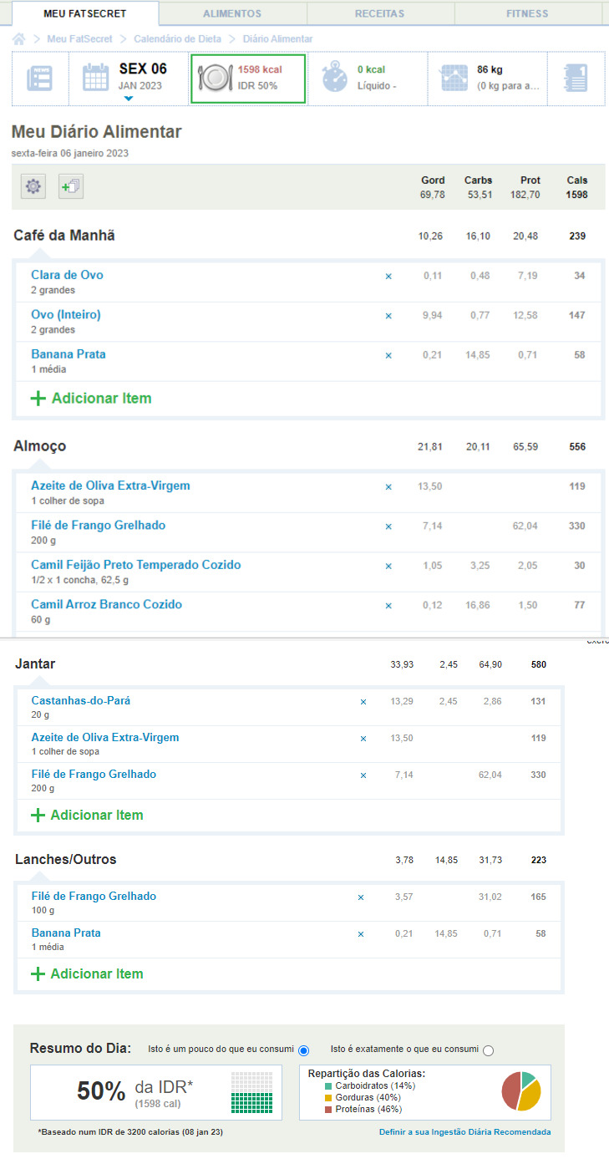

===>Grupos de trabalho:
Obrigatoriamente em 2 integrantes.
===>Avaliação:
Avaliação total: 40 pontos.
Parte 1: 20 pontos
Parte 2: 20 pontos
===>Apresentação:
Os alunos irão apresentar o código fonte APENAS para o PROFESSOR em momento acordado.
===>Considerações importantes:
Os alunos deverão enviar o trabalho via página da disciplina no moodle.
Título do arquivo compactado:
POO T1 João das Couves e Maria Sharapova
OU
POO T2 João das Couves e Maria Sharapova
===>Penalizações:
Ocorrerá o desconto de 50% da nota se o trabalho for entregue com 1 dia de atraso. O professor não receberá o trabalho se o mesmo for entregue com mais de 1 dia de atraso.
Cópias receberão a nota zero.
Se o aluno enviar o email fora do template o grupo será penalizado em 20% da nota.
O professor pode mudar as regras se achar necessário.

